Федеральное государственное бюджетное образовательное учреждение высшего образования «Российская академия народного хозяйства и государственной службы при Президенте Российской Федерации»

Нижегородский институт управления

Кафедра Информатики и информационных технологий

ОТЧЕТ

О ПРОДЕЛАННОЙ ЛАБОРАТОРНОЙ РАБОТЕ №06(3)

по курсу «Лингвистическое обеспечение веб-разработки»

Выполнил: студент группы:

ИБ-321

Наумов Александр

Нижний Новгород

2023 г.

**Задания 1, 2, 3**

**Задание:**

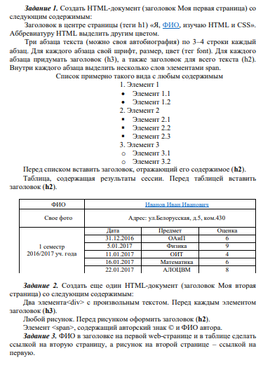

**Ответ:**

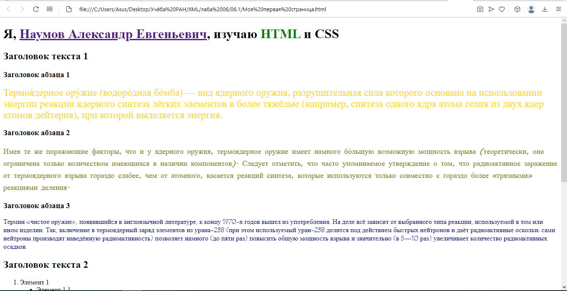 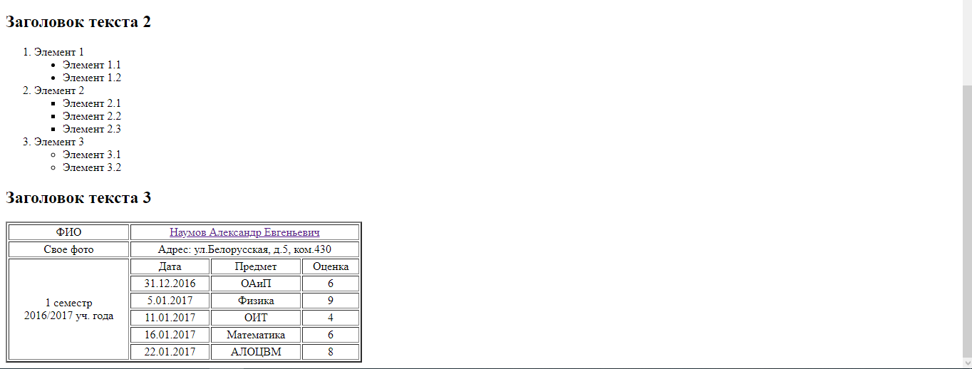

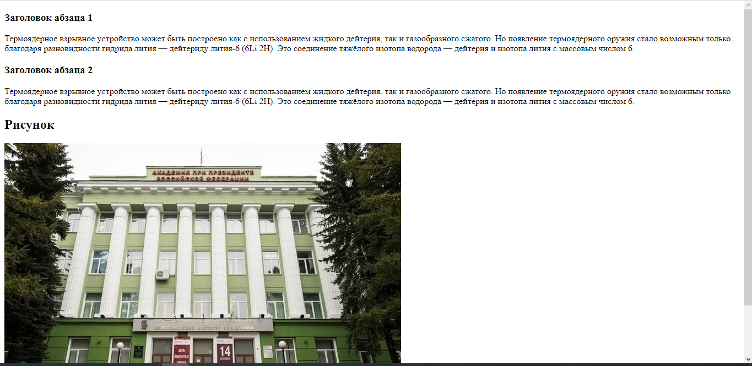 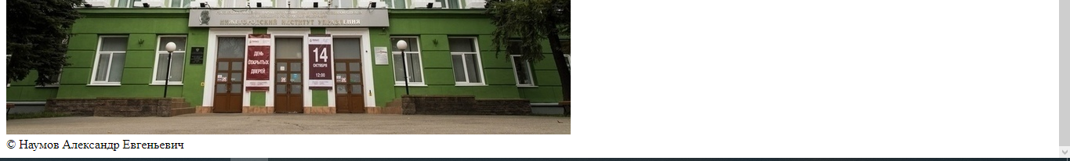

**Скриншоты кода:**

Файл Моя первая страница:

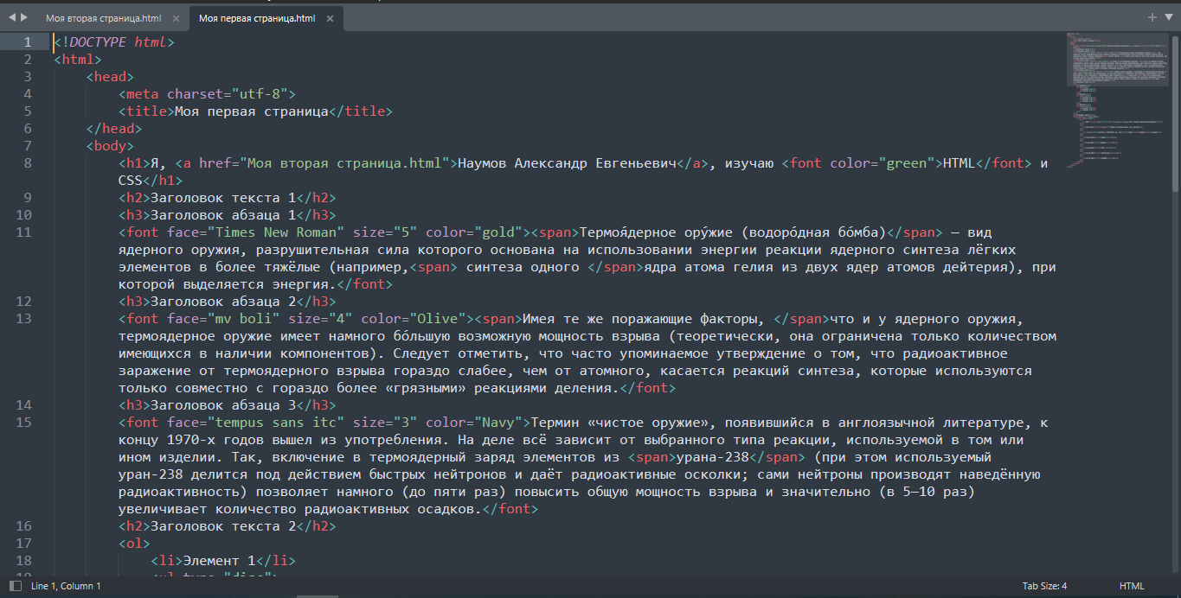 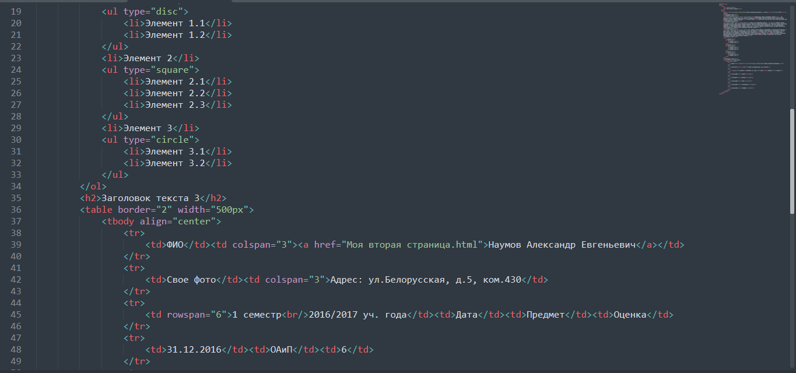 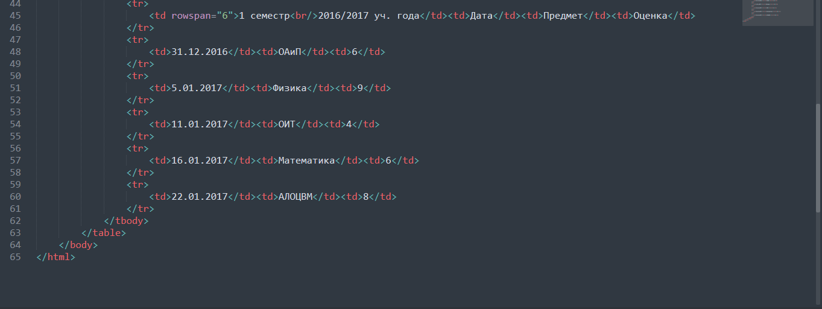

Файл Моя вторая страница:

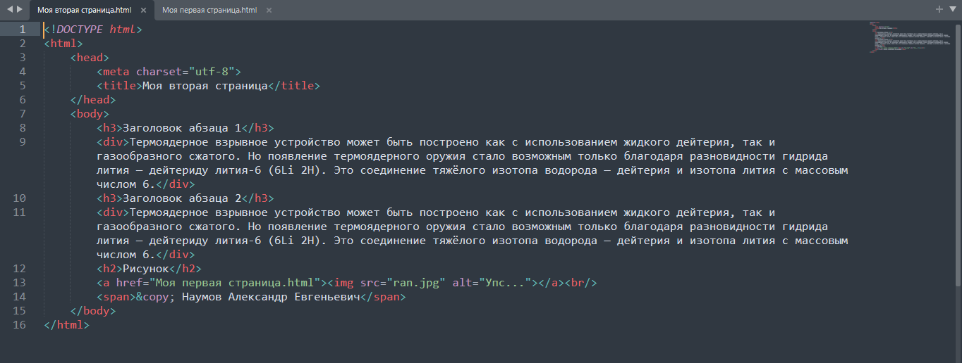

**Листинг:**

Файл Моя первая страница:

<!DOCTYPE html>

<html>

<head>

<meta charset="utf-8">

<title>Моя первая страница</title>

</head>

<body>

<h1>Я, <a href="Моя вторая страница.html">Наумов Александр Евгеньевич</a>, изучаю <font color="green">HTML</font> и CSS</h1>

<h2>Заголовок текста 1</h2>

<h3>Заголовок абзаца 1</h3>

<font face="Times New Roman" size="5" color="gold"><span>Термоя́дерное ору́жие (водоро́дная бо́мба)</span> — вид ядерного оружия, разрушительная сила которого основана на использовании энергии реакции ядерного синтеза лёгких элементов в более тяжёлые (например,<span> синтеза одного </span>ядра атома гелия из двух ядер атомов дейтерия), при которой выделяется энергия.</font>

<h3>Заголовок абзаца 2</h3>

<font face="mv boli" size="4" color="Olive"><span>Имея те же поражающие факторы, </span>что и у ядерного оружия, термоядерное оружие имеет намного бо́льшую возможную мощность взрыва (теоретически, она ограничена только количеством имеющихся в наличии компонентов). Следует отметить, что часто упоминаемое утверждение о том, что радиоактивное заражение от термоядерного взрыва гораздо слабее, чем от атомного, касается реакций синтеза, которые используются только совместно с гораздо более «грязными» реакциями деления.</font>

<h3>Заголовок абзаца 3</h3>

<font face="tempus sans itc" size="3" color="Navy">Термин «чистое оружие», появившийся в англоязычной литературе, к концу 1970-х годов вышел из употребления. На деле всё зависит от выбранного типа реакции, используемой в том или ином изделии. Так, включение в термоядерный заряд элементов из <span>урана-238</span> (при этом используемый уран-238 делится под действием быстрых нейтронов и даёт радиоактивные осколки; сами нейтроны производят наведённую радиоактивность) позволяет намного (до пяти раз) повысить общую мощность взрыва и значительно (в 5—10 раз) увеличивает количество радиоактивных осадков.</font>

<h2>Заголовок текста 2</h2>

<ol>

<li>Элемент 1</li>

<ul type="disc">

<li>Элемент 1.1</li>

<li>Элемент 1.2</li>

</ul>

<li>Элемент 2</li>

<ul type="square">

<li>Элемент 2.1</li>

<li>Элемент 2.2</li>

<li>Элемент 2.3</li>

</ul>

<li>Элемент 3</li>

<ul type="circle">

<li>Элемент 3.1</li>

<li>Элемент 3.2</li>

</ul>

</ol>

<h2>Заголовок текста 3</h2>

<table border="2" width="500px">

<tbody align="center">

<tr>

<td>ФИО</td><td colspan="3"><a href="Моя вторая страница.html">Наумов Александр Евгеньевич</a></td>

</tr>

<tr>

<td>Свое фото</td><td colspan="3">Адрес: ул.Белорусская, д.5, ком.430</td>

</tr>

<tr>

<td rowspan="6">1 семестр<br/>2016/2017 уч. года</td><td>Дата</td><td>Предмет</td><td>Оценка</td>

</tr>

<tr>

<td>31.12.2016</td><td>ОАиП</td><td>6</td>

</tr>

<tr>

<td>5.01.2017</td><td>Физика</td><td>9</td>

</tr>

<tr>

<td>11.01.2017</td><td>ОИТ</td><td>4</td>

</tr>

<tr>

<td>16.01.2017</td><td>Математика</td><td>6</td>

</tr>

<tr>

<td>22.01.2017</td><td>АЛОЦВМ</td><td>8</td>

</tr>

</tbody>

</table>

</body>

</html>

Файл Моя вторая страница:

<!DOCTYPE html>

<html>

<head>

<meta charset="utf-8">

<title>Моя вторая страница</title>

</head>

<body>

<h3>Заголовок абзаца 1</h3>

<div>Термоядерное взрывное устройство может быть построено как с использованием жидкого дейтерия, так и газообразного сжатого. Но появление термоядерного оружия стало возможным только благодаря разновидности гидрида лития — дейтериду лития-6 (6Li 2H). Это соединение тяжёлого изотопа водорода — дейтерия и изотопа лития с массовым числом 6.</div>

<h3>Заголовок абзаца 2</h3>

<div>Термоядерное взрывное устройство может быть построено как с использованием жидкого дейтерия, так и газообразного сжатого. Но появление термоядерного оружия стало возможным только благодаря разновидности гидрида лития — дейтериду лития-6 (6Li 2H). Это соединение тяжёлого изотопа водорода — дейтерия и изотопа лития с массовым числом 6.</div>

<h2>Рисунок</h2>

<a href="Моя первая страница.html"><img src="ran.jpg" alt="Упс..."></a><br/>

<span>&copy; Наумов Александр Евгеньевич</span>

</body>

</html>

**Задания в конце лабораторной**

**Задание:**

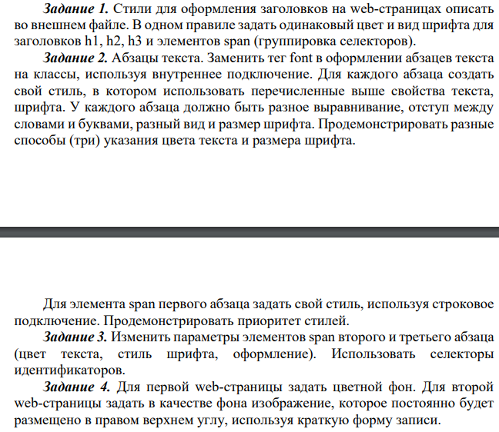

**Ответ:**

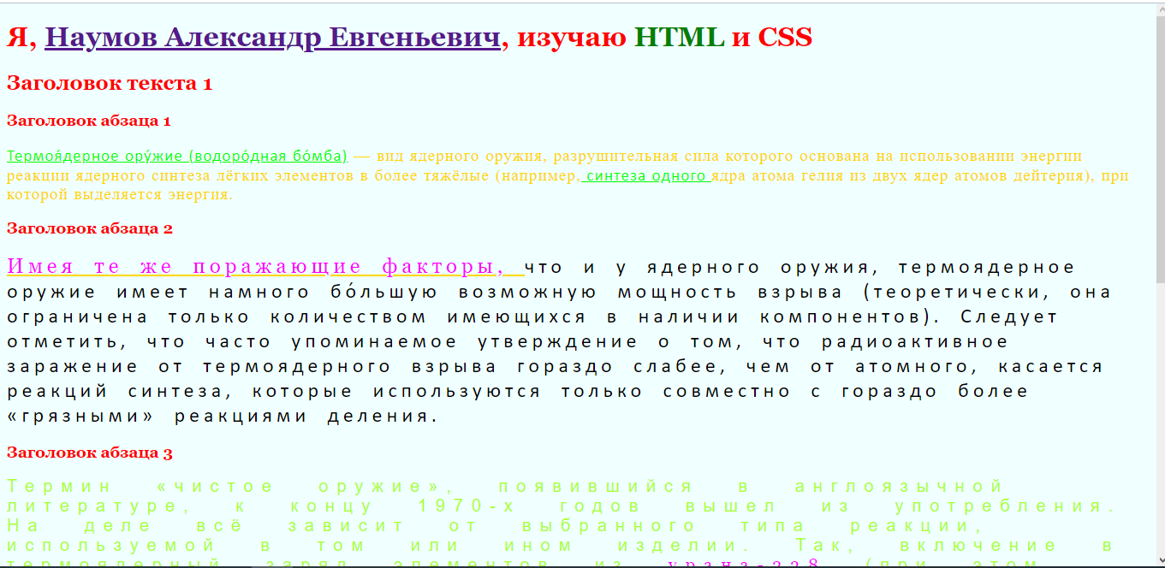 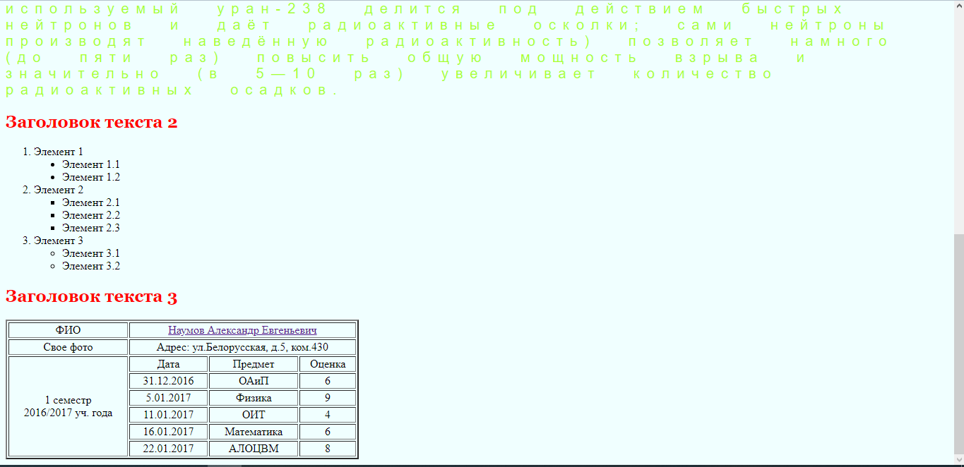

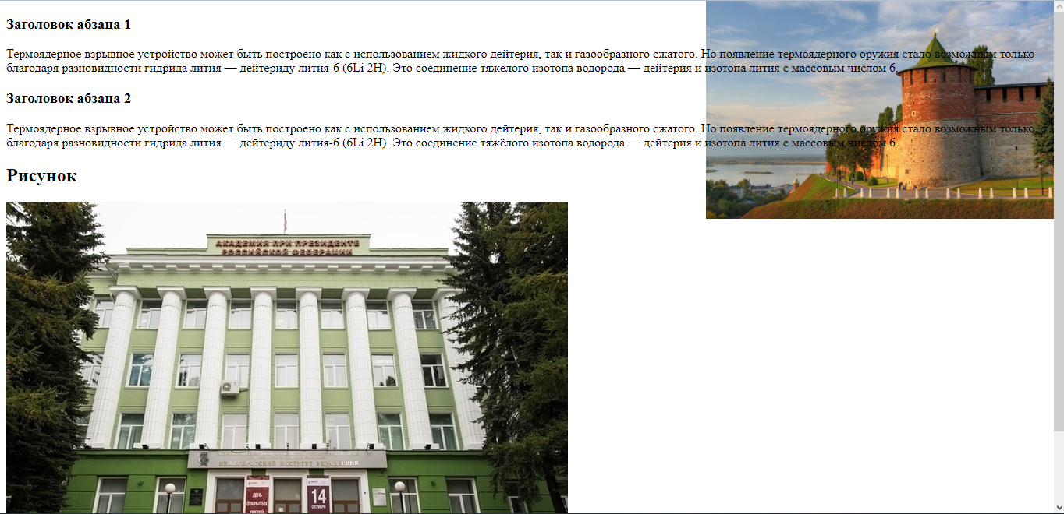 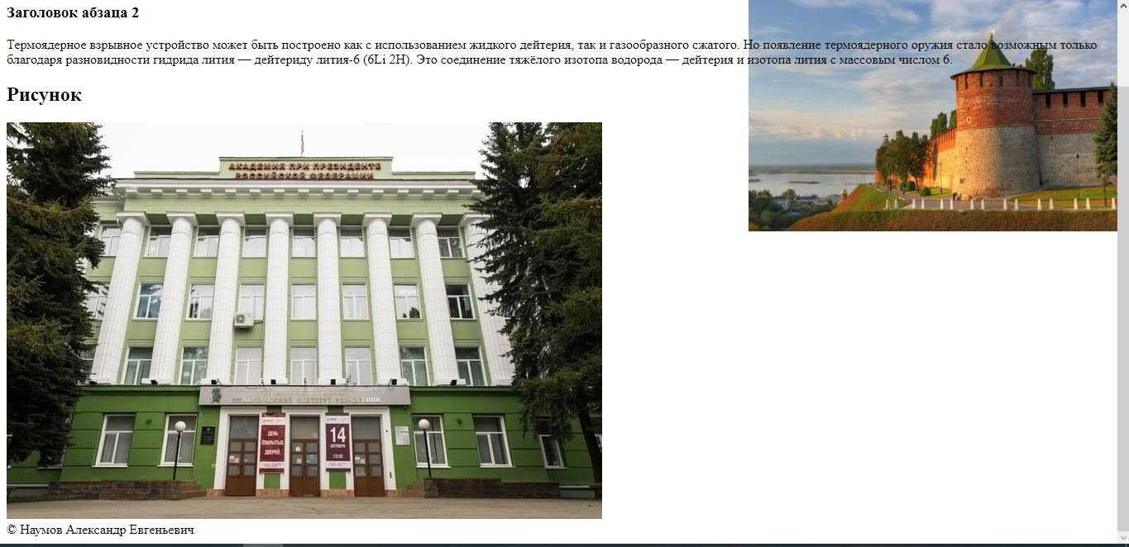

**Скриншоты кода:**

Файл Моя первая страница:

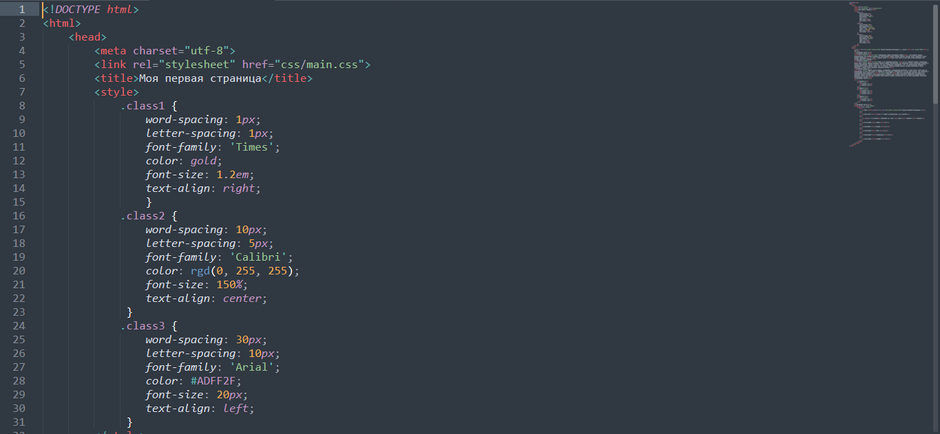 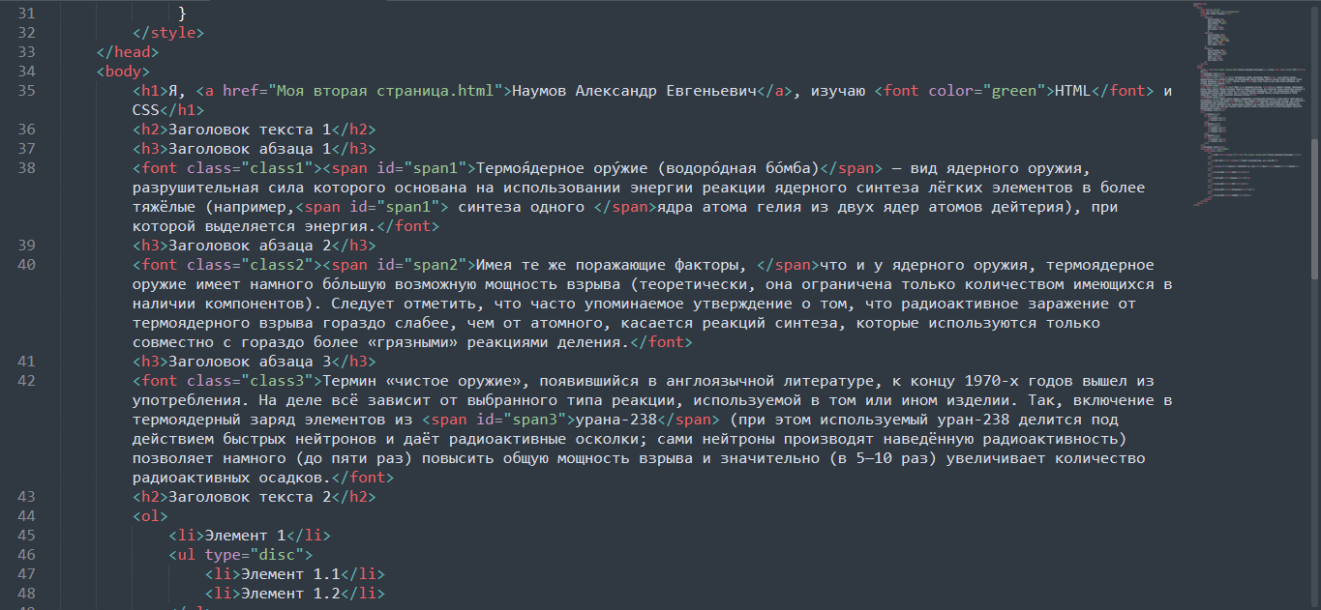 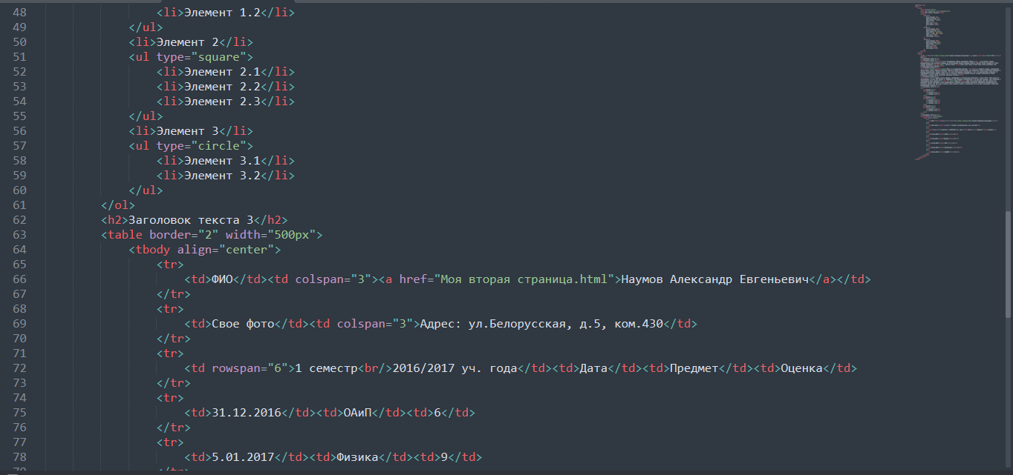 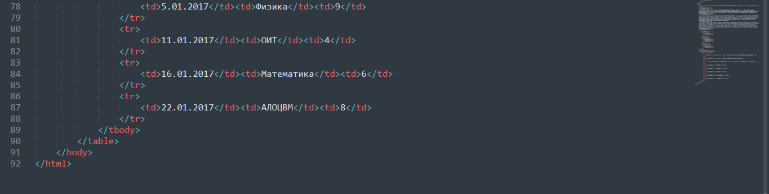

Файл Моя вторая страница:

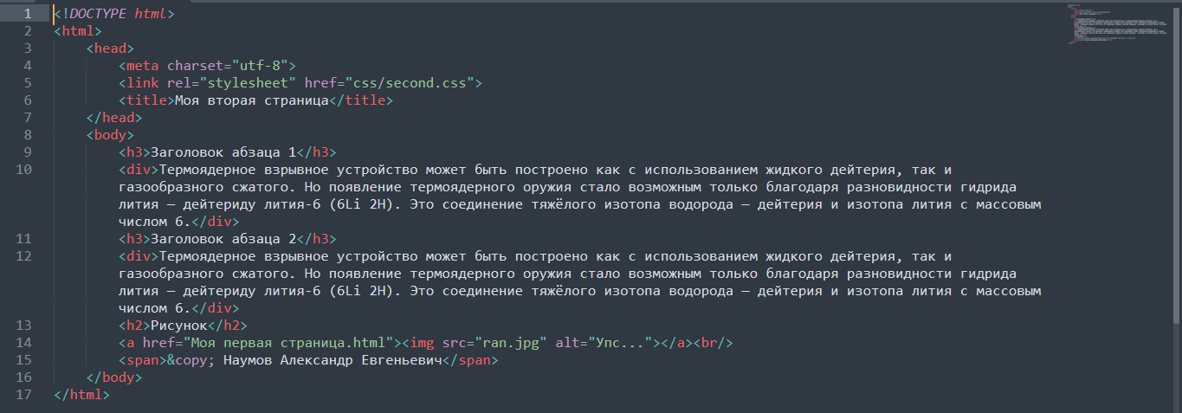

CSS файлы main & second:

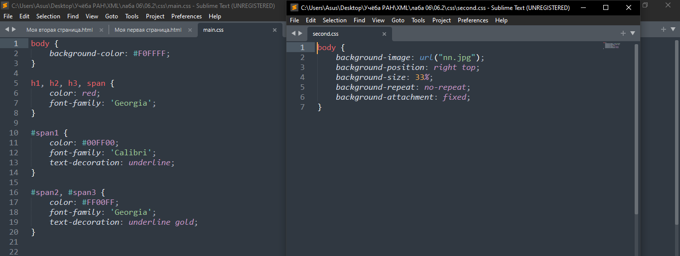

**Листинг кода:**

Файл Моя первая страница:

<!DOCTYPE html>

<html>

<head>

<meta charset="utf-8">

<link rel="stylesheet" href="css/main.css">

<title>Моя первая страница</title>

<style>

.class1 {

word-spacing: 1px;

letter-spacing: 1px;

font-family: 'Times';

color: gold;

font-size: 1.2em;

text-align: right;

}

.class2 {

word-spacing: 10px;

letter-spacing: 5px;

font-family: 'Calibri';

color: rgd(0, 255, 255);

font-size: 150%;

text-align: center;

}

.class3 {

word-spacing: 30px;

letter-spacing: 10px;

font-family: 'Arial';

color: #ADFF2F;

font-size: 20px;

text-align: left;

}

</style>

</head>

<body>

<h1>Я, <a href="Моя вторая страница.html">Наумов Александр Евгеньевич</a>, изучаю <font color="green">HTML</font> и CSS</h1>

<h2>Заголовок текста 1</h2>

<h3>Заголовок абзаца 1</h3>

<font class="class1"><span id="span1">Термоя́дерное ору́жие (водоро́дная бо́мба)</span> — вид ядерного оружия, разрушительная сила которого основана на использовании энергии реакции ядерного синтеза лёгких элементов в более тяжёлые (например,<span id="span1"> синтеза одного </span>ядра атома гелия из двух ядер атомов дейтерия), при которой выделяется энергия.</font>

<h3>Заголовок абзаца 2</h3>

<font class="class2"><span id="span2">Имея те же поражающие факторы, </span>что и у ядерного оружия, термоядерное оружие имеет намного бо́льшую возможную мощность взрыва (теоретически, она ограничена только количеством имеющихся в наличии компонентов). Следует отметить, что часто упоминаемое утверждение о том, что радиоактивное заражение от термоядерного взрыва гораздо слабее, чем от атомного, касается реакций синтеза, которые используются только совместно с гораздо более «грязными» реакциями деления.</font>

<h3>Заголовок абзаца 3</h3>

<font class="class3">Термин «чистое оружие», появившийся в англоязычной литературе, к концу 1970-х годов вышел из употребления. На деле всё зависит от выбранного типа реакции, используемой в том или ином изделии. Так, включение в термоядерный заряд элементов из <span id="span3">урана-238</span> (при этом используемый уран-238 делится под действием быстрых нейтронов и даёт радиоактивные осколки; сами нейтроны производят наведённую радиоактивность) позволяет намного (до пяти раз) повысить общую мощность взрыва и значительно (в 5—10 раз) увеличивает количество радиоактивных осадков.</font>

<h2>Заголовок текста 2</h2>

<ol>

<li>Элемент 1</li>

<ul type="disc">

<li>Элемент 1.1</li>

<li>Элемент 1.2</li>

</ul>

<li>Элемент 2</li>

<ul type="square">

<li>Элемент 2.1</li>

<li>Элемент 2.2</li>

<li>Элемент 2.3</li>

</ul>

<li>Элемент 3</li>

<ul type="circle">

<li>Элемент 3.1</li>

<li>Элемент 3.2</li>

</ul>

</ol>

<h2>Заголовок текста 3</h2>

<table border="2" width="500px">

<tbody align="center">

<tr>

<td>ФИО</td><td colspan="3"><a href="Моя вторая страница.html">Наумов Александр Евгеньевич</a></td>

</tr>

<tr>

<td>Свое фото</td><td colspan="3">Адрес: ул.Белорусская, д.5, ком.430</td>

</tr>

<tr>

<td rowspan="6">1 семестр<br/>2016/2017 уч. года</td><td>Дата</td><td>Предмет</td><td>Оценка</td>

</tr>

<tr>

<td>31.12.2016</td><td>ОАиП</td><td>6</td>

</tr>

<tr>

<td>5.01.2017</td><td>Физика</td><td>9</td>

</tr>

<tr>

<td>11.01.2017</td><td>ОИТ</td><td>4</td>

</tr>

<tr>

<td>16.01.2017</td><td>Математика</td><td>6</td>

</tr>

<tr>

<td>22.01.2017</td><td>АЛОЦВМ</td><td>8</td>

</tr>

</tbody>

</table>

</body>

</html>

Файл Моя вторая страница:

<!DOCTYPE html>

<html>

<head>

<meta charset="utf-8">

<link rel="stylesheet" href="css/second.css">

<title>Моя вторая страница</title>

</head>

<body>

<h3>Заголовок абзаца 1</h3>

<div>Термоядерное взрывное устройство может быть построено как с использованием жидкого дейтерия, так и газообразного сжатого. Но появление термоядерного оружия стало возможным только благодаря разновидности гидрида лития — дейтериду лития-6 (6Li 2H). Это соединение тяжёлого изотопа водорода — дейтерия и изотопа лития с массовым числом 6.</div>

<h3>Заголовок абзаца 2</h3>

<div>Термоядерное взрывное устройство может быть построено как с использованием жидкого дейтерия, так и газообразного сжатого. Но появление термоядерного оружия стало возможным только благодаря разновидности гидрида лития — дейтериду лития-6 (6Li 2H). Это соединение тяжёлого изотопа водорода — дейтерия и изотопа лития с массовым числом 6.</div>

<h2>Рисунок</h2>

<a href="Моя первая страница.html"><img src="ran.jpg" alt="Упс..."></a><br/>

<span>&copy; Наумов Александр Евгеньевич</span>

</body>

</html>

CSS main:

body {

background-color: #F0FFFF;

}

h1, h2, h3, span {

color: red;

font-family: 'Georgia';

}

#span1 {

color: #00FF00;

font-family: 'Calibri';

text-decoration: underline;

}

#span2, #span3 {

color: #FF00FF;

font-family: 'Georgia';

text-decoration: underline gold;

}

CSS second:

body {

background-image: url("nn.jpg");

background-position: right top;

background-size: 33%;

background-repeat: no-repeat;

background-attachment: fixed;

}